Sabina jedzie na 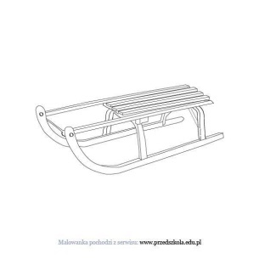(SANKACH).
Jacek kupił 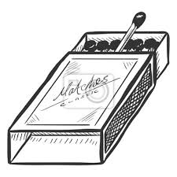(ZAPAŁKI).
Celina je  (SAŁATĘ).
Zenek ma nowy 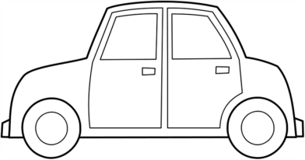 (SAMOCHÓD).
Zofia nie lubi 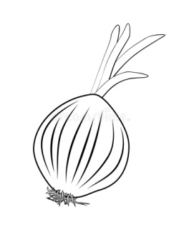(CEBULI).
Justyna gotuje 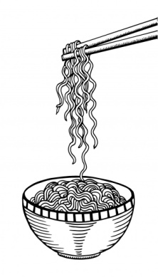(KLUSKI).
Wacek rysuje 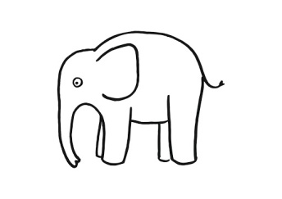(SŁONIA).
Oskar napisał na tablicy S.
Kostek niesie 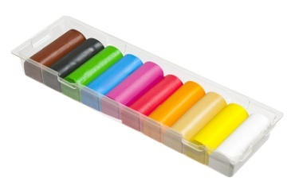(PLASTELINĘ).
Lucyna kupiła 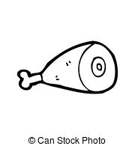(MIĘSO).
Krystian nosi 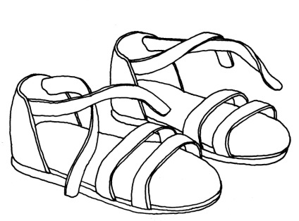(SANDAŁY).
Wacek woli 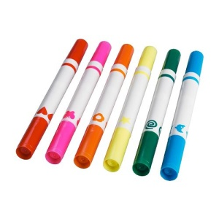(MAZAKI).

Stefan pije 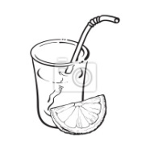(SOK).

